
ΣΥΝΔΕΣΜΟΣ ΕΛΛΗΝΙΚΩΝ ΓΥΜΝΑΣΤΙΚΩΝ & ΑΘΛΗΤΙΚΩΝ ΣΩΜΑΤΕΙΩΝ
ΕΑΣ ΔΥΤΙΚΗΣ ΜΑΚΕΔΟΝΙΑΣ
ΑΓ. ΑΘΑΝΑΣΙΟΥ 36, 52100 , ΚΑΣΤΟΡΙΑ
ΤΗΛ. 24670 23555
FAX: 24670 23746
e-mail: segas-dm@otenet.gr
Πληροφορίες: Ανανιάδη Ελευθερία
HELLENIC AMATEUR ATHLETIC ASSOCIATION
EAS DYTIKIS MAKEDONIAS
36 AG. ATHANASIOU rd, 52100, KASTORIA, GREECE
ΤΕL: +30 24670 23555
FAX: +30 24670 23746
E-mail: segas-dm@otenet.gr

www.segas.gr

Καστοριά 3 Μαΐου 2022 Αριθμ. Πρωτοκ.: 148 Προς : 1)Σωματεία ΕΑΣ
2) ΕΑΣ-ΤΕ ΣΕΓΑΣ
3) Μ.Μ.Ε. – Τοπικό Τύπο
ΚΟΙΝ.: Τμήμα Ανάπτυξης ΣΕΓΑΣ

ΠΡΟΚΗΡΥΞΗ
ΑΓΩΝΩΝ ΣΤΙΒΟΥ «ΑΧΙΛΛΕΙΑ 2022»
ΑΝΔΡΩΝ-ΓΥΝΑΙΚΩΝ, Κ18, Κ20 & ΑΓΟΡΙΩΝ-ΚΟΡΙΤΣΙΩΝ Κ14-Κ16

Η ΕΑΣ ΣΕΓΑΣ Δυτικής Μακεδονίας, σε συνεργασία με την Γυμναστική Ένωση Γρεβενών την Περιφερειακή Ενότητα Γρεβενών και το Δήμο Γρεβενών, προκηρύσσουν τους αγώνες στίβου «ΑΧΙΛΛΕΙΑ 2022» Ανδρών-Γυναικών Κ18-Κ20 και Αγοριών-Κοριτσιών Κ14-Κ16, οι οποίοι θα διεξαχθούν, σύμφωνα με τους παρακάτω όρους:

1. ΗΜΕΡΟΜΗΝΙΑ ΔΙΕΞΑΓΩΓΗΣ: ΚΥΡΙΑΚΗ 29 ΜΑΪΟΥ 2022

2. ΤΟΠΟΣ ΔΙΕΞΑΓΩΓΗΣ: ΔΑΚ ΓΡΕΒΕΝΩΝ ΩΡΑ 15:30

3. ΚΑΤΗΓΟΡΙΕΣ-ΗΛΙΚΙΕΣ:
Ανδρών-Γυναικών Κ18 Γεννηθέντες-θείσες 2005-2006
Ανδρών-Γυναικών Κ20 Γεννηθέντες-θείσες 2003-2004
Ανδρών-Γυναικών Γεννηθέντες-θείσες 2002 και άνω
Αγοριών-Κοριτσιών Κ14 Γεννηθέντες-θείσες 2009-2010
Αγοριών-Κοριτσιών Κ16 Γεννηθέντες-θείσες 2007-2008

4. ΑΓΩΝΙΣΜΑΤΑ:
Κ14 ΑΓΟΡΙΩΝ-ΚΟΡΙΤΣΙΩΝ
60μ. – ΜΗΚΟΣ
Κ16 ΑΓΟΡΙΩΝ
80μ. – 150μ. – 1200μ. – 4 Χ 80μ.
Κ16 ΚΟΡΙΤΣΙΩΝ
80μ. – 150μ. – 1200μ. – 4 Χ 80μ. – ΑΚΟΝΤΙΣΜΟΣ
Κ18 ΑΝΔΡΩΝ-ΓΥΝΑΙΚΩΝ
ΑΚΟΝΤΙΣΜΟΣ
Κ18-Κ20 ΑΝΔΡΩΝ
100μ. – 200μ. – 400μ.- ΜΗΚΟΣ
Κ18-Κ20 ΓΥΝΑΙΚΩΝ
100μ. – 400μ. – 800μ. – ΜΗΚΟΣ

5. ΔΗΛΩΣΕΙΣ ΣΥΜΜΕΤΟΧΗΣ:
Θα γίνονται στα γραφεία της ΕΑΣ ΣΕΓΑΣ Δυτικής Μακεδονίας, μέχρι την Τετάρτη 25 Μαΐου 2022, στο ειδικό έντυπο που συνοδεύει την προκήρυξη, κανονικά συμπληρωμένο με κεφαλαία γράμματα, ταχυδρομικώς ή με FAX ή με e-mail. Καμία δήλωση δεν θα γίνει δεκτή μετά την παρέλευση της ημερομηνίας, αλλά και κατά την ημέρα των αγώνων. Κανένας αθλητής-αθλήτρια δεν θα γίνει δεκτός χωρίς Δελτίο. Επίσης, στη δήλωση συμμετοχής ΑΠΑΡΑΙΤΗΤΩΣ θα πρέπει να γράφεται ο αριθμός δελτίου του αθλητή-τριας καθαρά, άλλως δεν θα αναγράφεται στο πινάκιο, καθώς και το ονοματεπώνυμο του προπονητή. Τις Δηλώσεις πρέπει να υπογράφουν ο Πρόεδρος και ο Γεν. Γραμματέας του σωματείου. Ο αριθμός συμμετοχής κατά αγώνισμα είναι απεριόριστος. Ο εκπρόσωπος του σωματείου κατά την έναρξη των αγώνων, καθώς επίσης και κατά τη διάρκεια αυτών, να έχει μαζί του τα Αθλητικά Δελτία και τις Κάρτες Υγείας των αθλητών-τριών, για να τα παραδώσει στον Αλυτάρχη των αγώνων εφόσον του ζητηθούν.

6. ΔΙΚΑΙΩΜΑ ΣΥΜΜΕΤΟΧΗΣ:
Τα σωματεία έχουν δικαίωμα να πάρουν μέρος στους αγώνες με απεριόριστο αριθμό αθλητών και αθλητριών. Οι αθλητές-τριες των κατηγοριών Α-Γ Κ18-Κ20 έχουν δικαίωμα να λάβουν μέρος σε δύο αγωνίσματα, οι αθλητές-τριες της κατηγορίας Α-Κ Κ16 έχουν δικαίωμα να λάβουν μέρος σε δύο αγωνίσματα (εκτός από δύο ατομικά δρόμων) και οι αθλητές-τριες της κατηγορίας Α-Κ Κ14 έχουν δικαίωμα να λάβουν μέρος σε ένα αγώνισμα. Στους αγώνες δεν επιτρέπεται η συμμετοχή ΕΚΤΟΣ ΣΥΝΑΓΩΝΙΣΜΟΥ σε κανένα αθλητή-τρια και σε καμία περίπτωση.

7. ΒΑΡΗ ΟΡΓΑΝΩΝ:
Κ16-Κ18 ΓΥΝΑΙΚΩΝ Βάρος ακοντίου:500γρ.
Κ18 ΑΝΔΡΩΝ Βάρος ακοντίου:700γρ

8. ΙΑΤΡΙΚΕΣ ΕΞΕΤΑΣΕΙΣ:
Α) Με τη φροντίδα και την ευθύνη των συλλόγων τους οι αθλητές –τριες πρέπει να έχουν εξετασθεί ιατρικώς πριν από τους αγώνες.
Η πιστοποίηση της υγείας των αθλητών και αθλητριών στην κάρτα υγείας αθλητή είναι υποχρεωτική και αποτελεί προϋπόθεση για τη συμμετοχή τους σε προπονήσεις και αγώνες. ΣΕ ΔΙΑΦΟΡΕΤΙΚΗ ΠΕΡΙΠΤΩΣΗ ΔΕΝ ΘΑ ΤΟΥΣ ΕΠΙΤΡΕΠΕΤΑΙ ΝΑ ΣΥΜΜΕΤΕΧΟΥΝ και οι υπεύθυνοι της αίθουσας κλήσης θα καταχωρούν στα πινάκια ΜΟΝΟ τους αθλητές των οποίων η κάρτα υγείας αθλητή ή το αθλητικό τους δελτίο θα είναι θεωρημένα σύμφωνα με όσα αναφέρονται στην παράγραφο αυτή.
Β) Οι οργανώτριες Ε.Α.Σ. είναι υποχρεωμένες να διασφαλίσουν με κάθε τρόπο την παροχή ιατρικής φροντίδας κατά την διάρκεια των αγώνων. Γι’ αυτό πέρα από την παρουσία γιατρού θα πρέπει να γίνουν όλες οι απαραίτητες ενέργειες ώστε να εξασφαλιστεί η παρουσία ΑΣΘΕΝΟΦΟΡΟΥ καθ’ όλη την διάρκεια διεξαγωγής των αγωνισμάτων.
Γ) Σχετικά με την πρόληψη για την μετάδοση του COVID – 19, πρέπει σε κάθε περίπτωση να τηρούνται τα υγειονομικά πρωτόκολλα του Ε.Ο.Δ.Υ. και το αντίστοιχο πρωτόκολλο διεξαγωγής αγώνων στίβου που θα ισχύει την ημερομηνία διεξαγωγής των αγώνων.

9. ΕΠΑΘΛΑ:
Στους τρεις [3] πρώτους νικητές-νικήτριες των ατομικών και ομαδικών αγωνισμάτων θα απονέμονται μετάλλια και διπλώματα, σύμφωνα με το Υγειονομικό Πρωτόκολλο των Αγώνων.

10. ΓΕΝΙΚΕΣ ΔΙΑΤΑΞΕΙΣ:
1) Στους αγώνες θα ισχύσουν οι κανονισμοί Στίβου του ΣΕΓΑΣ έκδοσης 2021-2022.
2) Ότι δεν προβλέπεται από την προκήρυξη, θα ρυθμίζεται από τον τεχνικό υπεύθυνο και τον αλυτάρχη των αγώνων, σύμφωνα με τους κανονισμούς.

11. ΟΙΚΟΝΟΜΙΚΑ:
ΣΤΟΥΣ ΑΓΩΝΕΣ ΔΕΝ ΘΑ ΚΑΛΥΦΘΟΥΝ ΕΞΟΔΑ ΜΕΤΑΚΙΝΗΣΗΣ

12. ΑΙΘΟΥΣΑ ΚΛΗΣΗΣ:
1. Στους αγώνες θα λειτουργήσει αίθουσα κλήσης και οι αθλητές είναι υποχρεωμένοι να παρουσιάζονται 60” λεπτά πριν τη διεξαγωγή του αγωνίσματός τους, προκειμένου να εγγραφούν στο ανάλογο πινάκιο. Το πινάκιο κάθε αγωνίσματος θα ΚΛΕΙΝΕΙ 30” λεπτά πριν τη διεξαγωγή του αγωνίσματος. Παρακαλούνται οι αθλητές-τριες όπως τηρήσουν τις παραπάνω προθεσμίες προκειμένου να ετοιμάζονται τα πινάκια έγκαιρα, άλλως θα αποκλείονται από τον αγώνα.
2.Απαγορεύεται η είσοδος σε οποιονδήποτε παράγοντα ή προπονητή στην αίθουσα κλήσης εκτός από τον επίσημο εκπρόσωπο του συλλόγου.
3.Στην αίθουσα κλήσης οι εκπρόσωποι των συλλόγων θα μπορούν να καταθέτουν γραπτώς αίτηση προς τον Τεχνικό Υπεύθυνο των αγώνων, για εξέταση τυχόν παραλείψεων (π.χ. δηλωμένος αθλητής ή αθλήτρια που δεν υπάρχει στη START LIST κ.λ.π.).

13. ΤΕΧΝΙΚΕΣ ΔΙΑΤΑΞΕΙΣ:
1.Οργανωτικός Εκπρόσωπος των αγώνων ορίζεται ο κ. Παπαζήσης Ιωάννης
2.Τεχνικός Εκπρόσωπος των αγώνων ορίζεται ο κ. Θεοδωρίδης Γεώργιος
3.Υπεύθυνος Αθλητικής Εγκατάστασης ορίζεται ο κ. Παπανίκος Ευάγγελος
4.Στους αγώνες δρόμων θα λειτουργήσει ΦΩΤΟ-ΦΙΝΙΣ.
5.Στο Μήκος Κ14 οι αθλητές-τριες θα έχουν μόνο 3 προσπάθειες.
6. Το πρόγραμμα θα οριστικοποιηθεί μετά την ολοκλήρωση των START LIST.

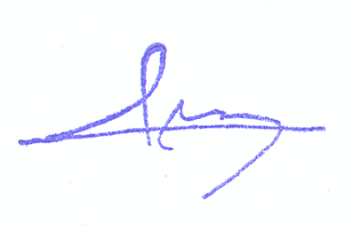


Με αθλητικούς χαιρετισμούς για το Δ.Σ.
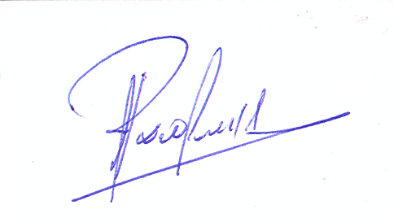
Ο Πρόεδρος Ο Γεν. Γραμματέας
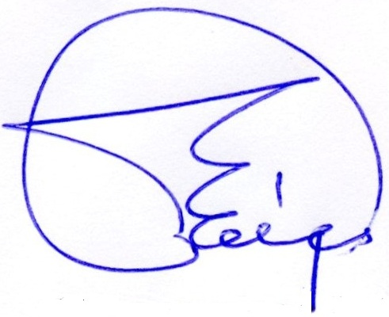

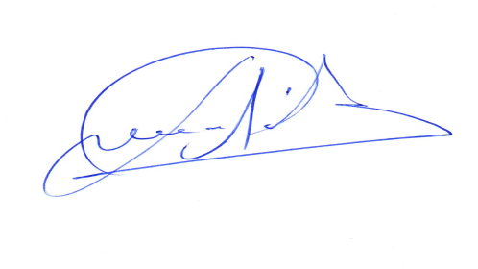

Κωνσταντίνος Αδάμ Αθανάσιος Ράπτης

ΩΡΟΛΟΓΙΟ ΑΓΩΝΙΣΤΙΚΟ ΠΡΟΓΡΑΜΜΑ «ΑΧΙΛΛΕΙΑ 2022»
ΔΑΚ ΓΡΕΒΕΝΩΝ ΚΥΡΙΑΚΗ 29 ΜΑΪΟΥ 2022
ΩΡΑ | ΔΡΟΜΟΙ | ΑΛΜΑΤΑ | ΡΙΨΕΙΣ
15:30 | 60μ. Κ14 ΑΓΟΡΙΩΝ | ΜΗΚΟΣ Κ14 ΚΟΡΙΤΣΙΩΝ | ΑΚΟΝΤΙΣΜΟΣ Κ18 ΑΝΔΡΩΝ
15:50 | 60μ. Κ14 ΚΟΡΙΤΣΙΩΝ
16:15 | 80μ. Κ16 ΑΓΟΡΙΩΝ
16:30 | 80μ. Κ16 ΚΟΡΙΤΣΙΩΝ | ΜΗΚΟΣ Κ14 ΑΓΟΡΙΩΝ
16:45 | 100μ. Κ18-Κ20 ΑΝΔΡΩΝ |  | ΑΚΟΝΤΙΣΜΟΣ Κ16 ΚΟΡΙΤΣΙΩΝ
16:45 |  |  | ΑΚΟΝΤΙΣΜΟΣ Κ18 ΓΥΝΑΙΚΩΝ
17:00 | 100μ. Κ18-Κ20 ΓΥΝΑΙΚΩΝ
17:15 | 150μ. Κ16 ΑΓΟΡΙΩΝ
17:30 | 150μ. Κ16 ΚΟΡΙΤΣΙΩΝ | ΜΗΚΟΣ Κ18-Κ20 ΑΝΔΡΩΝ
17:45 | 400μ. Κ18-Κ20 ΑΝΔΡΩΝ
18:00 | 400μ. Κ18-Κ20 ΓΥΝΑΙΚΩΝ
18:15 | 1200μ. Κ16 ΑΓΟΡΙΩΝ
18:30 | 1200μ. Κ16 ΚΟΡΙΤΣΙΩΝ
18:45 | 800μ. Κ18-Κ20 ΓΥΝΑΙΚΩΝ | ΜΗΚΟΣ Κ18-Κ20 ΓΥΝΑΙΚΩΝ
19:00 | 200μ. Κ18-Κ20 ΑΝΔΡΩΝ
19:15 | 4Χ80μ. Κ16 ΑΓΟΡΙΩΝ
19:30 | 4Χ80μ. Κ16 ΚΟΡΙΤΣΙΩΝ

